ارتباط و اثرگذاری موسیقی بر روح و نفس انسان

اصلی‌ترین دلیل برای اهمیت پرداختن به موسیقی،ارتباط و اثرگذاری موسیقی بر روح و نفس انسان است. موسیقی از
هر نوع و به هر مقدار و شکل آن (صدا،آهنگ،صدا با آهنگ) تأثیر مستقیم و فوق‌العاده‌ای بر روح آدمی دارد.
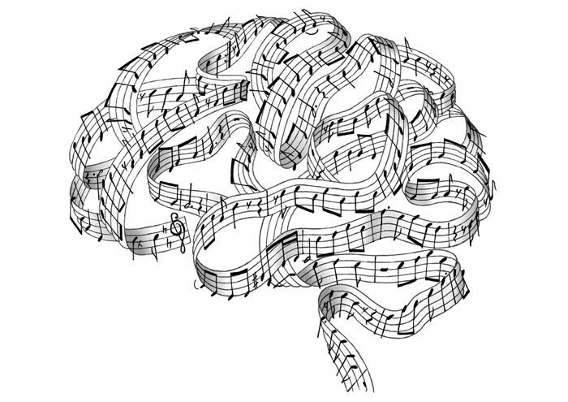البته نباید فراموش کرد،همانطور که یک موسیقی زیبا و دل‌نشین روح و روان آدم را صیقل می‌دهد،به همان میزان موسیقی ناموزون و نامطبوع اثر مخرب در روان آدمی بر جای می‌گذارد.
فارابی موسیقی را با 3 خاصیت مطرح می‌ساخت:
احساس انگیزه، نشاط انگیز و خیال انگیز.
و چه خوب است اگر که موسیقی باعث نشاط افراد گردد.
نغمه‌های موسیقی دارای ارتعاشات خاصی هستند که با تحریک ارتعاشات سلول‌های عصبی احساس و انگیزه‌ای را تقویت، تضعیف و یا منتقل می‌کند.
به گفته‌ی پژوهشگران مرکز پزشکی نیویورک،شنیدن موسیقی‌های کلاسیک و حتی جاز موجب;
در بیماران میشود;وکاهش اضطراب تحمل درد
موسیقی می‌تواند برای ارتقای برخی فاکتورهای رفتاری در افراد سالم مؤثر واقع شود.برای مثال،در کشورهای مختلف در صنعت، از موسیقی برای افزایش بازده تولید و آرامش روانی کارکنان استفاده می‌شود.

